วิเคราะห์ Human Design
JJ Z
Foundation Chart | Genetic Matrix | System: Tropical

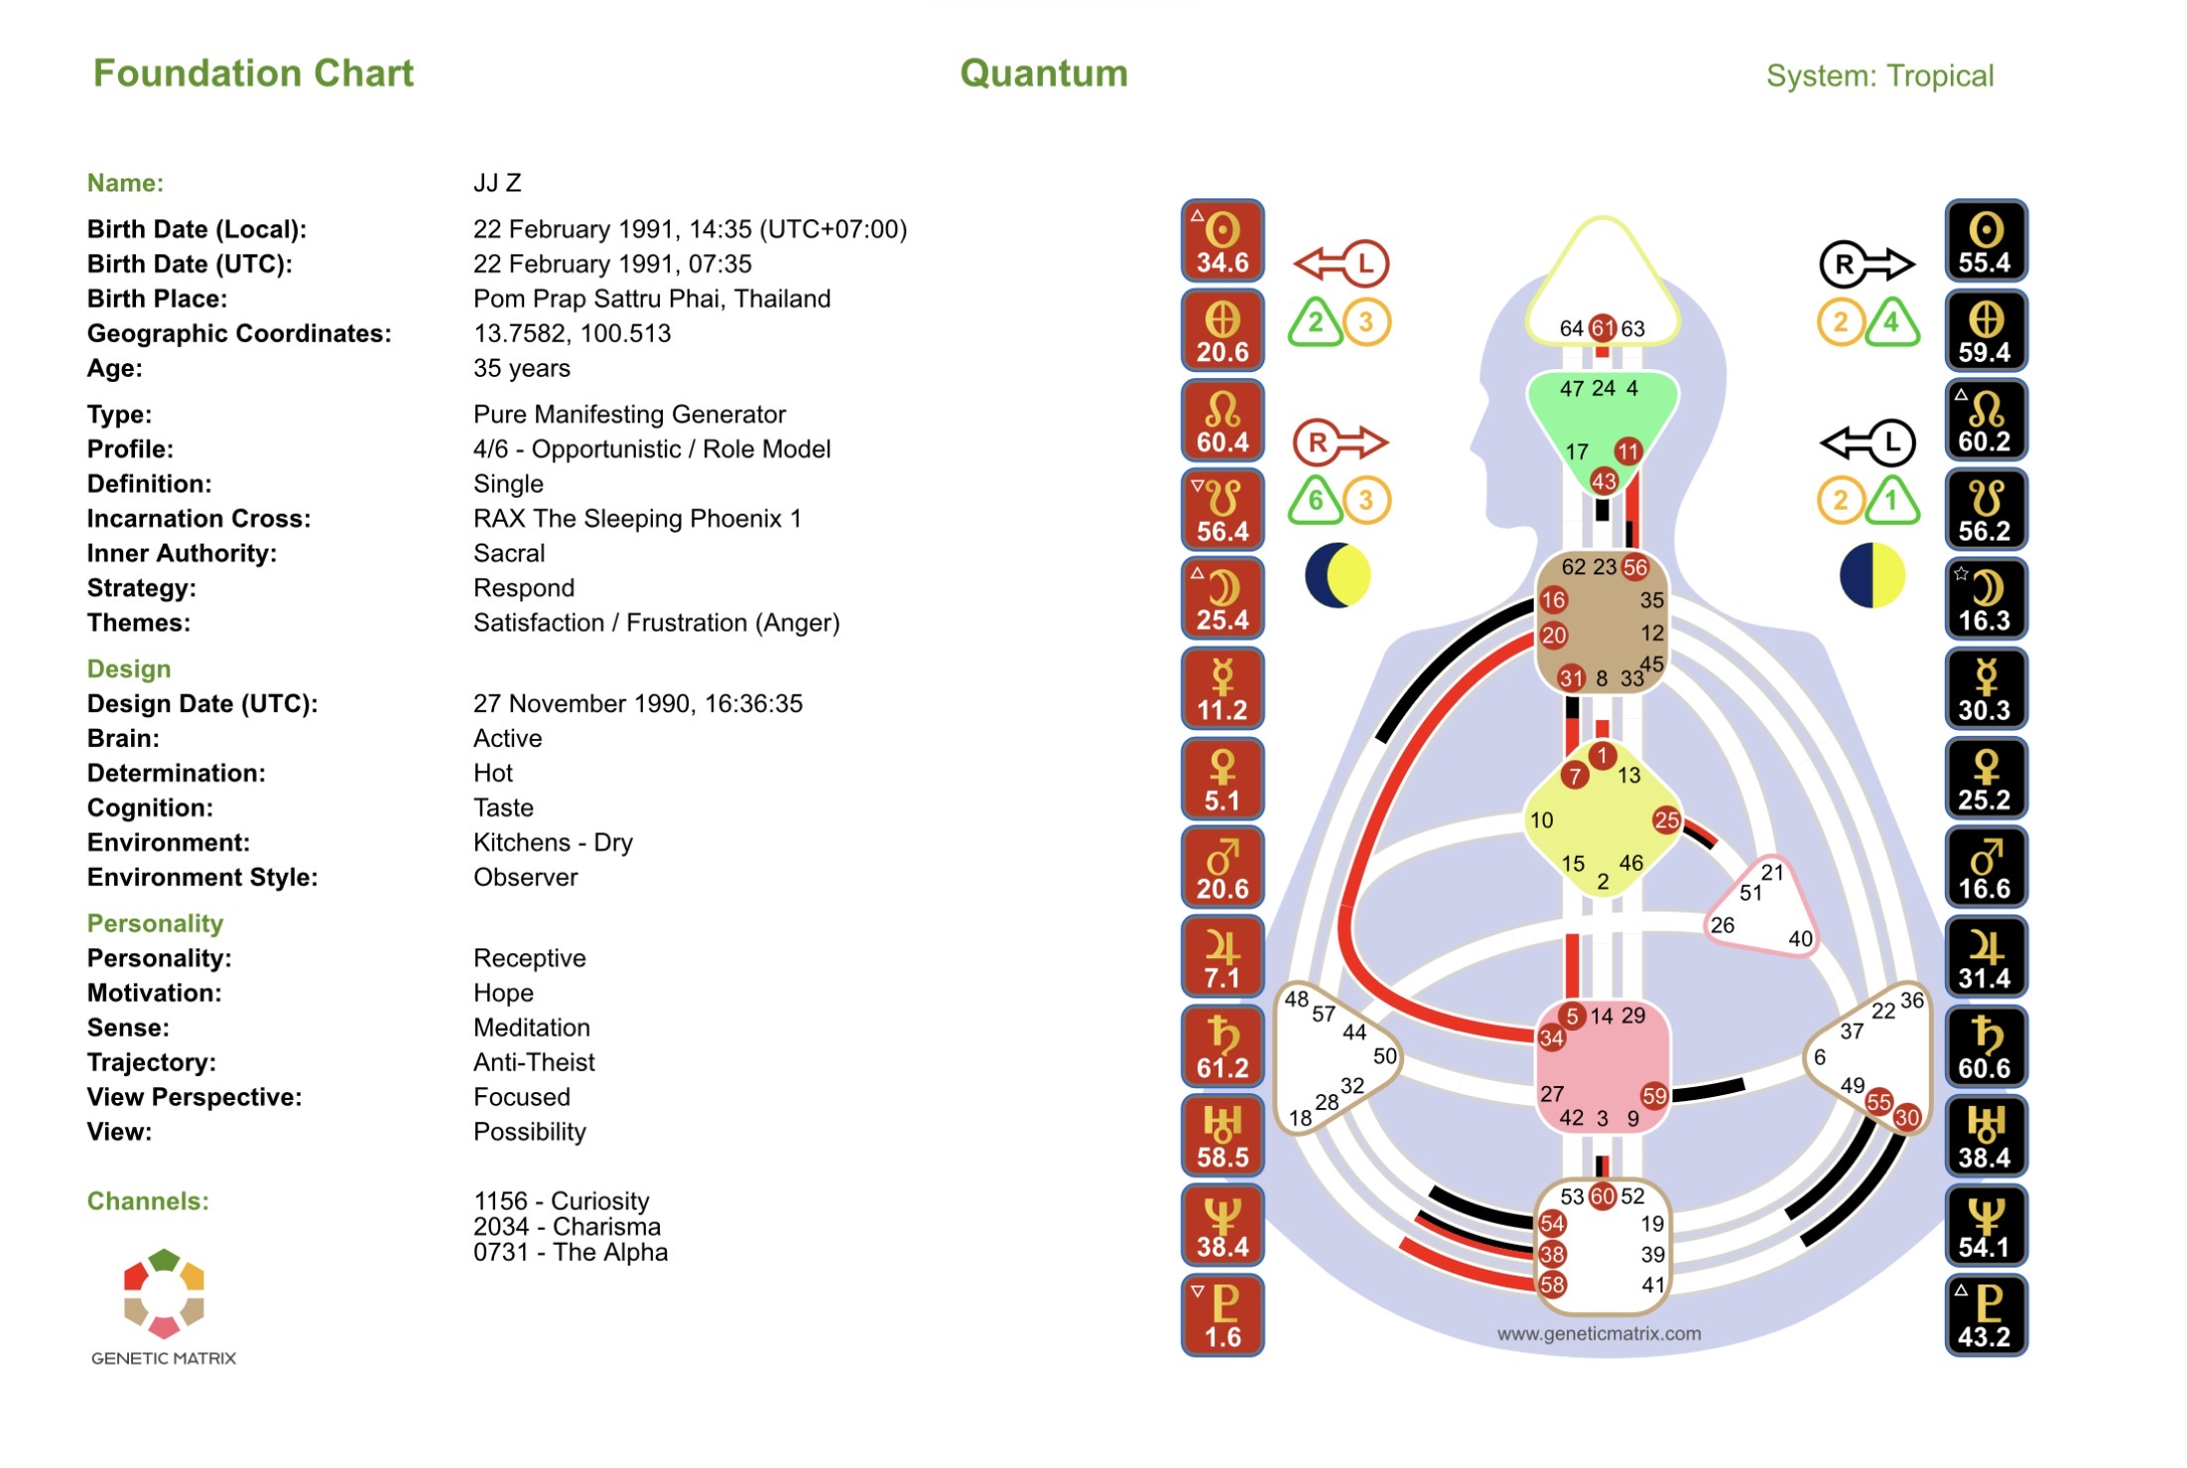

หัวข้อ | ข้อมูล
ชื่อ | JJ Z
วันเกิด (ท้องถิ่น) | 22 กุมภาพันธ์ 2534, 14:35 น. (UTC+07:00)
สถานที่เกิด | พอมปราบสัตรูพ่าย กรุงเทพมหานคร ประเทศไทย
อายุ | 35 ปี
วันออกแบบ (Design) | 27 พฤศจิกายน 2533, 16:36:35 UTC

ข้อมูลแกนหลัก (Core Identity)

หัวข้อ | ค่า | ความสำคัญ
Type | Pure Manifesting Generator | ประเภทที่มีพลังงานสูงที่สุด
Profile | 4/6 — Opportunistic / Role Model | เส้นทางชีวิตและบทบาทต่อสังคม
Definition | Single | พลังงานครบในตัวเอง ไม่ขึ้นกับผู้อื่น
Inner Authority | Sacral | ตัดสินใจด้วยเสียงท้อง ไม่ใช่หัว
Strategy | Respond — ตอบสนอง | รอให้ชีวิตนำเสนอ แล้วค่อยตอบสนอง
Incarnation Cross | RAX The Sleeping Phoenix 1 | ธีมชีวิต: ฟื้นคืนชีพ เปลี่ยนแปลง
Themes | Satisfaction / Frustration (Anger) | สัญญาณถูก/ผิดทาง
Brain | Active | สมองทำงานตลอดเวลา
Determination | Hot | ร่างกายทำงานดีในสภาพแวดล้อมอุ่น
Cognition | Taste | รับรู้โลกผ่านการลองด้วยตัวเอง
Environment | Kitchens - Dry | พื้นที่อากาศแห้ง มีกิจกรรม
Motivation | Hope | ขับเคลื่อนด้วยความหวัง
Sense | Meditation | ดึงดูดผ่านความสงบนิ่งภายใน
Trajectory | Anti-Theist | ท้าทายความเชื่อที่ตายตัว
View | Possibility | มองเห็นความเป็นไปได้เสมอ
Transferred Motivation | Guilt | ระวัง: อย่าตัดสินใจจากความรู้สึกผิด
Transferred View | Probability | ระวัง: อย่าให้ความน่าจะเป็นมาแทน Possibility

ประเภท: Pure Manifesting Generator

Pure Manifesting Generator คือประเภทที่มีพลังงานสูงที่สุดในระบบ Human Design มีทั้งพลังในการริเริ่ม (Manifest) และพลังสร้างสม่ำเสมอ (Generate) ในตัวเดียวกัน
กลยุทธ์: Respond (ตอบสนอง)
• รอให้ชีวิต สถานการณ์ หรือคนอื่นนำเสนอสิ่งต่างๆ มา ก่อนตัดสินใจ
• ฟังเสียงจาก Sacral (ท้อง) — 'อืม' หมายถึงใช่ / 'อ้า' หมายถึงไม่ใช่
• ห้ามตัดสินใจด้วยหัวหรือใช้ความกดดันบังคับ Sacral
• ความเร็วสูง ชอบทำหลายอย่างพร้อมกัน และมักข้ามขั้นตอนได้โดยธรรมชาติ
สัญญาณบอกทาง
สถานการณ์ | สัญญาณ | ความหมาย
เดินถูกทาง | Satisfaction — พึงพอใจ มีชีวิตชีวา | กำลังทำในสิ่งที่ถูกต้อง
เดินผิดทาง | Frustration / Anger — หงุดหงิด โกรธ ติดขัด | กำลังฝืนธรรมชาติตัวเอง

โปรไฟล์ 4/6 — Opportunistic / Role Model

เส้น 4 — Opportunistic
• โอกาสและความสำเร็จมาจากเครือข่ายความสัมพันธ์ คนรู้จัก ไม่ใช่ Cold Approach
• ต้องการพื้นฐานมั่นคงก่อนจะก้าวไปที่ใหม่เสมอ
• ลงทุนกับความสัมพันธ์ระยะยาว — นั่นคือทรัพย์สินที่แท้จริงของคุณ
เส้น 6 — Role Model (3 เฟสของชีวิต)
เฟส | ช่วงอายุ | ลักษณะ | บทเรียน
เฟส 1 | 0-30 ปี | ลองผิดลองถูก (Line 3 energy) | เจ็บปวด เรียนรู้ สะสมประสบการณ์
เฟส 2 ★ (ปัจจุบัน) | 30-50 ปี | 'บนหลังคา' — สังเกตชีวิต | ถอยออก เลือกสรร สะสมความรู้
เฟส 3 | 50+ ปี | Role Model แท้จริง | กลายเป็นแบบอย่างที่คนนับถือ
JJ อายุ 35 ปี กำลังอยู่ในช่วงเปลี่ยนผ่าน เฟส 2 → เฟส 3 นี่คือช่วงสะสมและเตรียมความพร้อม ไม่ใช่การแสดงออก

Channels ที่กำหนดไว้ (Defined Channels)

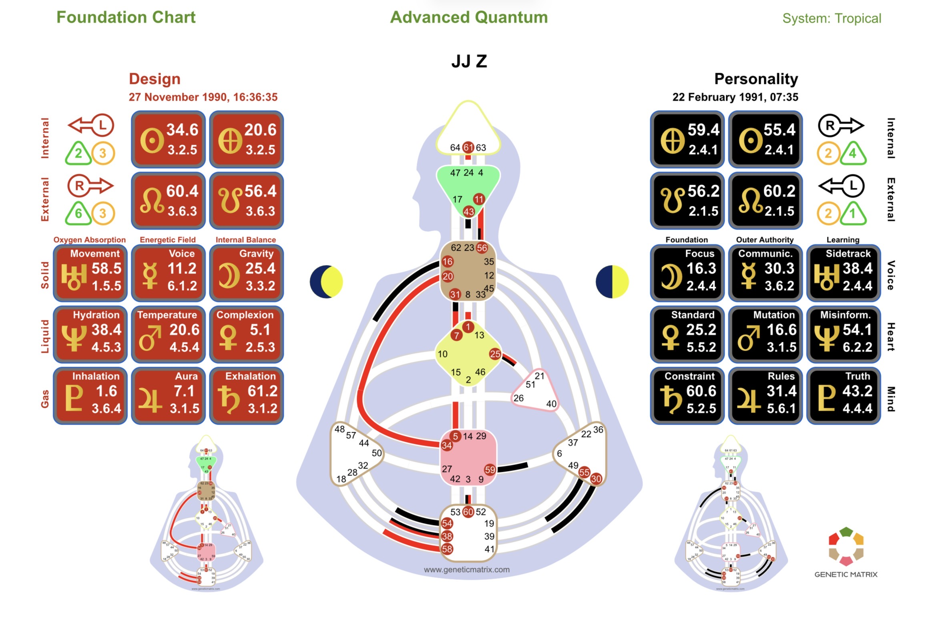
Channel | ชื่อ | Gate | ความหมายเชิงลึก
11-56 | Curiosity | Gate 11 (Ideas) + Gate 56 (Stimulation) | นักเล่าเรื่อง แบ่งปันไอเดียได้ดีมาก คนได้รับ 'ความหมาย' จากการคุยกับคุณ — 'A Seeker'
20-34 | Charisma | Gate 20 (Now) + Gate 34 (Power) | 'Thoughts must become Deeds' มีเสน่ห์สูงเมื่อลงมือทำทันที ความน่าเชื่อถือมาจากการกระทำ
07-31 | The Alpha | Gate 7 (Self) + Gate 31 (Influence) | 'Leadership — Good or Bad' ผู้นำที่คนเลือกตาม ไม่ใช่บังคับ ระวัง: อาจกลายเป็น The Authoritarian
หมายเหตุ: Throat Center ถูก Define ด้วย Channel ทั้ง 3 — คุณมีพลังการสื่อสารระดับสูงมาก

Shadow Chart — ศูนย์ที่ไม่ได้กำหนด (Open Centers)

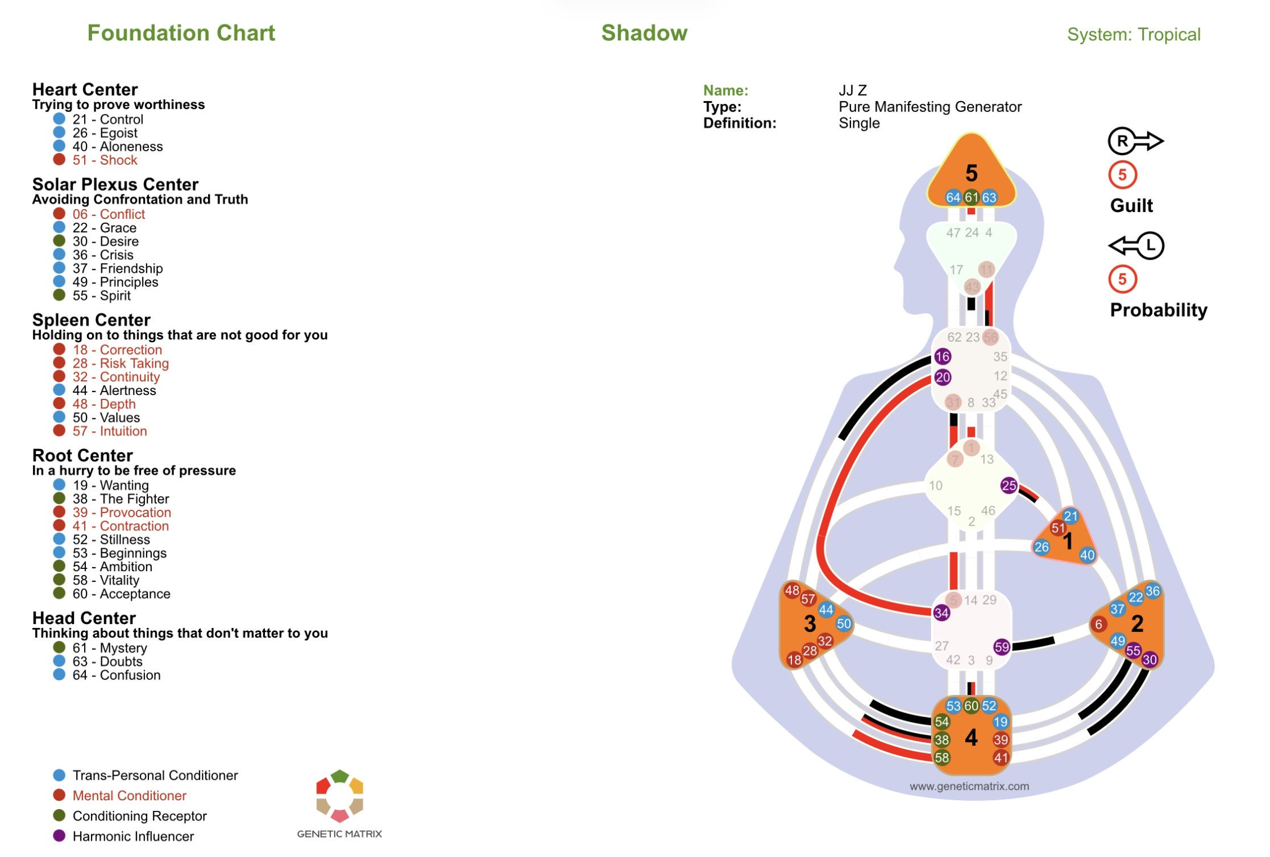
ศูนย์ | เงา (Shadow) | อาการ | วิธีรับมือ
Heart Center | พยายามพิสูจน์คุณค่าตัวเอง | ทำทุกอย่างเพื่อให้คนอื่นรัก ทำสัญญาเกินความสามารถ | หยุดถามว่า 'ฉันดีพอไหม?' คุณค่าของคุณไม่ขึ้นกับคนอื่น
Solar Plexus | หลีกเลี่ยงความจริงและความขัดแย้ง | ยอมเพื่อรักษาความสงบ ดูดซับอารมณ์คนรอบข้าง | รู้ว่าอารมณ์ที่รู้สึกอยู่ — เป็นของคุณหรือของคนอื่น?
Spleen Center | ยึดติดสิ่งที่ไม่ดีต่อตัวเอง | กลัวการปล่อยวาง ยึดนิสัยหรือความสัมพันธ์ที่ไม่ดี | ฝึกปล่อยวางตามสัญชาตญาณ ไม่ใช่ตามความกลัว
Root Center | รีบร้อนอยากหลุดพ้นแรงกดดัน | ตัดสินใจผิดเพราะความเร่งรีบ ทำงานเพื่อหนีความกดดัน | หยุด — ความกดดันจะผ่านไปเอง ไม่ต้องรีบแก้ทันที
Head Center | คิดเรื่องที่ไม่เกี่ยวกับตัวเอง | รับความกังวลของคนอื่นมาเป็นของตัว | ถามตัวเองว่า 'ฉันต้องแก้ปัญหานี้จริงๆ ไหม?'

Lines Summary & Energy Families

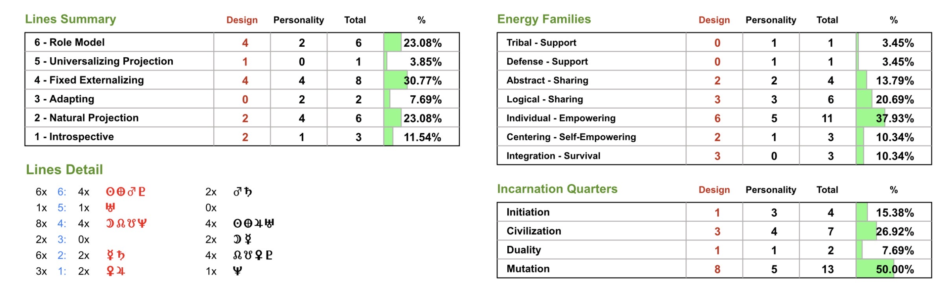
Lines Summary
เส้น | ชื่อ | Design | Personality | Total | %
Line 4 | Fixed Externalizing | 4 | 4 | 8 | 30.77% ★
Line 6 | Role Model | 4 | 2 | 6 | 23.08%
Line 2 | Natural Projection | 2 | 4 | 6 | 23.08%
Line 1 | Introspective | 2 | 1 | 3 | 11.54%
Line 3 | Adapting | 0 | 2 | 2 | 7.69%
Line 5 | Universalizing Projection | 1 | 0 | 1 | 3.85%

Energy Families
กลุ่มพลังงาน | Design | Personality | Total | %
Individual - Empowering | 6 | 5 | 11 | 37.93% ★
Logical - Sharing | 3 | 3 | 6 | 20.69%
Abstract - Sharing | 2 | 2 | 4 | 13.79%
Integration - Survival | 3 | 0 | 3 | 10.34%
Centering - Self-Empowering | 2 | 1 | 3 | 10.34%
Tribal - Support | 0 | 1 | 1 | 3.45%
Defense - Support | 0 | 1 | 1 | 3.45%

Incarnation Quarters
ไตรมาส | Design | Personality | Total | % | ธีม
Mutation | 8 | 5 | 13 | 50.00% ★ | การเปลี่ยนแปลงและวิวัฒนาการ
Civilization | 3 | 4 | 7 | 26.92% | การสร้างและจัดระเบียบสังคม
Initiation | 1 | 3 | 4 | 15.38% | การเริ่มต้นและจุดประกาย
Duality | 1 | 1 | 2 | 7.69% | ความสมดุลระหว่างสองขั้ว
Individual 37.93% + Mutation Quarter 50% = ถูกออกแบบมาเพื่อนำการเปลี่ยนแปลงและสร้างแรงบันดาลใจผ่านความเป็นปัจเจก

Energy Circuit

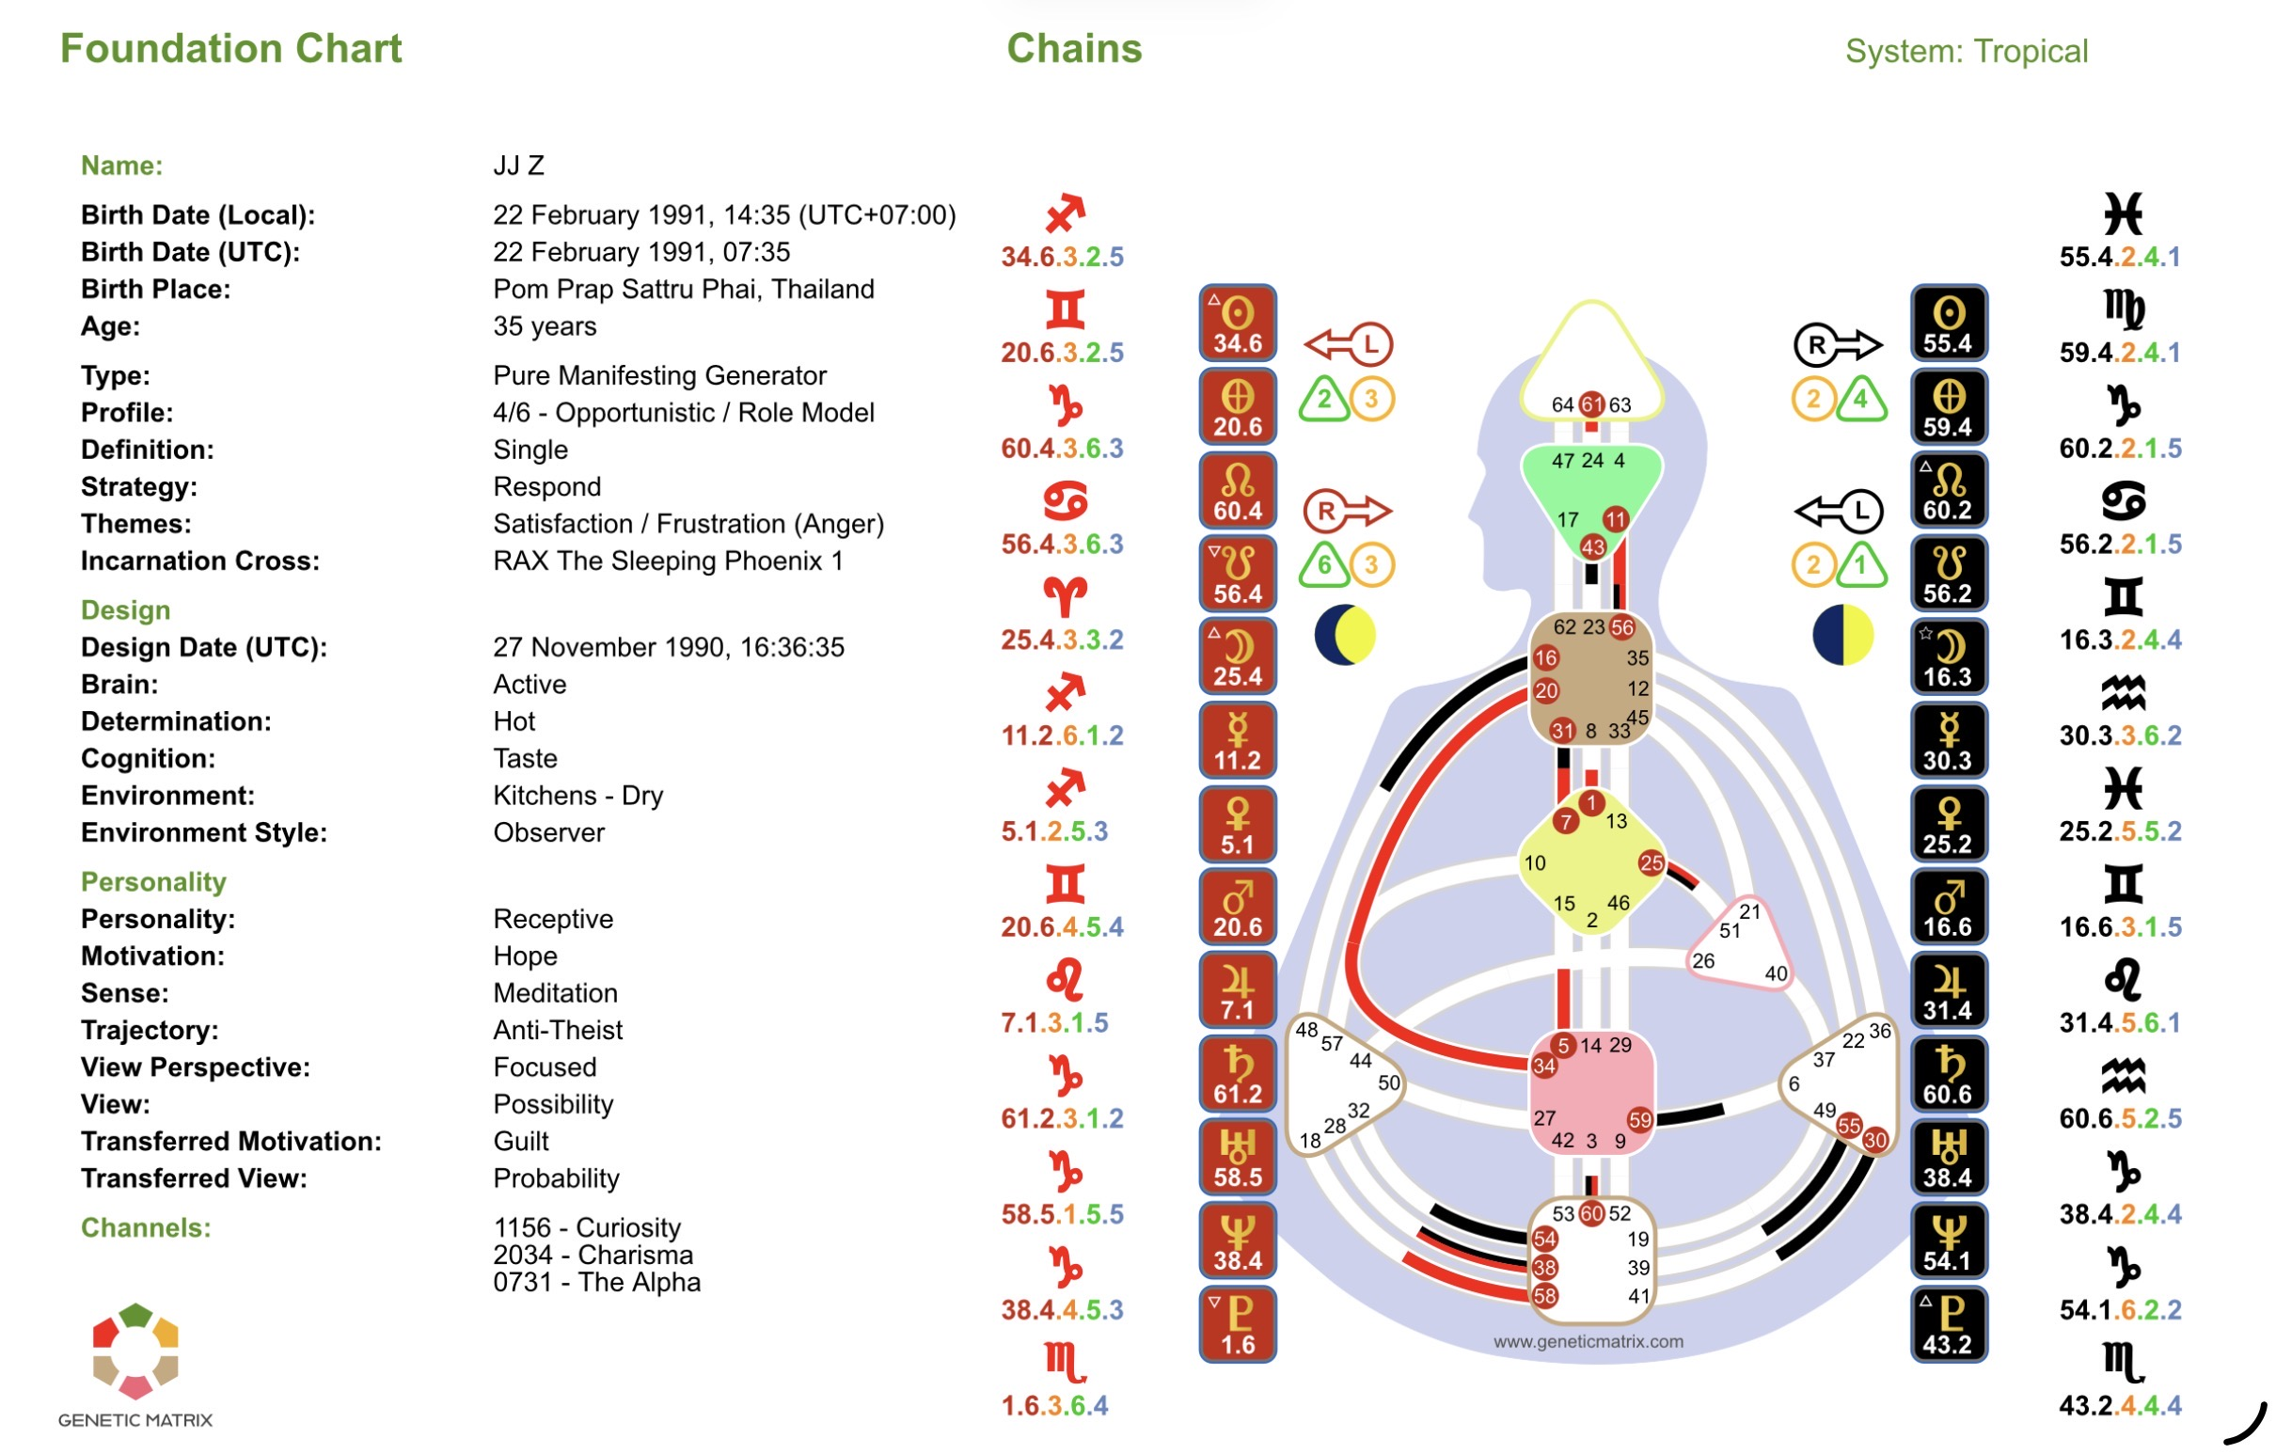
วงจร | Gates ที่มี | Channels สมบูรณ์ | % | หมายเหตุ
Knowing (Individual) | 7/18 = 38% | 0/9 = 0% | 37.93% ★ | ศักยภาพสูง รอคนมาเชื่อมวงจร
Understanding (Logical) | 5/14 = 35% | 1/7 = 14% | 20.69% | Channel 07-31 ทำงานที่นี่
Sensing (Abstract) | 3/14 = 21% | 1/7 = 14% | 13.79% | Channel 11-56 ทำงานที่นี่
Integration | 4/8 = 50% | 1/4 = 25% | 10.34% | Channel 20-34 ทำงานที่นี่
Centering | 2/4 = 50% | 0/2 = 0% | 10.34% | ศูนย์กลางพลังงานตัวเอง
Tribal | 1/10 = 10% | 0/5 = 0% | 3.45% | พลังงานกลุ่มน้อย
Defense | 1/4 = 25% | 0/2 = 0% | 3.45% | พลังงานป้องกันน้อย

Variable System & Advanced Elements

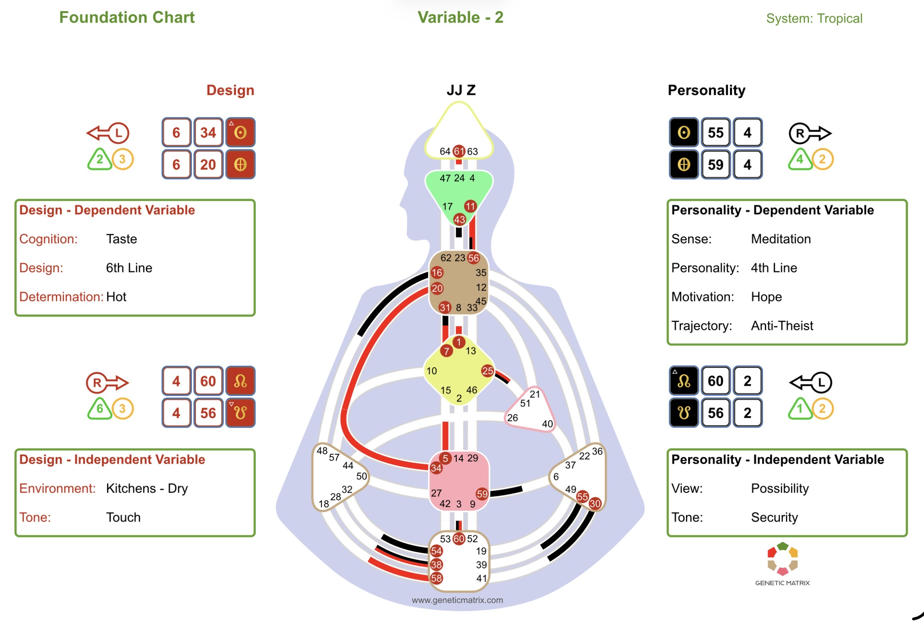
Variable | ค่า | ความหมาย
Design Dependent | Cognition: Taste | Line: 6th | Determination: Hot | รับรู้โลกผ่านการลองด้วยตัวเอง / ร่างกายต้องการสภาพแวดล้อมอุ่น
Design Independent | Environment: Kitchens-Dry | Tone: Touch | พื้นที่อากาศแห้ง / ตอบสนองต่อการสัมผัส
Personality Dependent | Sense: Meditation | Line: 4th | Motivation: Hope | Trajectory: Anti-Theist | ดึงดูดคนผ่านความสงบ / ท้าทายความเชื่อที่ตายตัว
Personality Independent | View: Possibility | Tone: Security | มองเห็นความเป็นไปได้ / ต้องการความรู้สึกปลอดภัยเบื้องหลัง

ชั้น | Orientation | ความหมาย
Design | Binary (Being 3, Space 5) | มองโลกแบบ 2 มิติ ตัวเองกับโลก ชัดเจน ตรงไปตรงมา
Personality | Focused (Body 3, Personality 5, Individuality 1) | จิตใจทำงานแบบเจาะลึก มีโฟกัสชัดเจน มองรายละเอียดที่คนอื่นมองข้าม

มิติ | Externalization | Internalization
Collective Role | The Abdicator — ถอยออกยกพื้นที่ให้คนที่เหมาะสม | The Fatigued — เหนื่อยเมื่อต้องแบกภาระส่วนรวม
Individual Role | Tension — สร้างแรงตึงที่นำสู่การเปลี่ยนแปลง | The Opportunist — จับโอกาสได้เมื่อมันปรากฏ
Tribal Role | The Magnanimous — ใจกว้าง เอื้อเฟื้อ | The Companion — เพื่อนแท้ที่คนไว้วางใจ

ความเข้ากันได้กับคนอื่น

JJ มี Single Definition — พลังงานภายในครบสมบูรณ์ในตัวเอง ไม่ 'ขาด' อะไรจากคนอื่น แต่ Open Centers คือจุดที่รับพลังงานจากผู้อื่นมาขยาย ทั้งดีและเสีย
ความเข้ากันได้ตาม Type
Type ของคู่ | ระดับ | คำอธิบาย
Projector | ★★★★★ ดีมาก | 'เห็น' JJ ได้ชัดที่สุด ช่วยชี้ทิศทาง ไม่แย่งพลังงาน — สมดุลธรรมชาติ
Reflector | ★★★★ ดี | กระจกสะท้อนชีวิต ให้มุมมองหลากหลาย แต่ต้องการพื้นที่และเวลาตัดสินใจ
Generator | ★★★ กลาง | พลังงานสูงเท่ากัน เข้าใจกัน แต่ต้องระวังแย่งพื้นที่กัน
Pure MG | ★★★ กลาง | เข้าใจพลังงานกันดี แต่ทั้งคู่เร็ว อาจข้ามขั้นตอนสำคัญในความสัมพันธ์
Manifestor | ★★ ระวัง | เริ่มเองไม่บอก อาจ Trigger การตามไม่ทัน — ต้องสื่อสารมากพิเศษ

ความเข้ากันได้ตาม Profile
Profile คู่ | ระดับ | เหตุผล
1/3 | ★★★★★ | Line 3 เรียนรู้จากการลอง ตรงกับ Line 6 ของ JJ / Line 1 ให้รากฐานที่ต้องการ
2/4 | ★★★★★ | Line 4 เหมือนกัน เข้าใจเรื่องเครือข่าย / Line 2 ดึงดูด JJ ตามธรรมชาติ
6/2 | ★★★★ | Line 6 เหมือนกัน เข้าใจการเป็น Role Model
5/1 | ★★★★ | Line 5 นำเสนอ 'ทางออก' เสมอ / Line 1 ให้ความมั่นคง
3/5 | ★★★ | อาจเข้าใจกันแต่ดราม่าพอกัน
4/1 | ★★ | Line 4 เหมือนกัน แต่ Line 1 อาจ Rigid เกินไป

จุดอ่อนในความสัมพันธ์
• Heart Center เปิด → อย่าพิสูจน์คุณค่าตัวเอง อย่าทำสัญญาเกินจริงเพื่อให้คนรัก
• Solar Plexus เปิด → ดูดซับอารมณ์คนอื่น ต้องการพื้นที่คนเดียวเพื่อ Reset สม่ำเสมอ
• Transferred Motivation: Guilt → ระวังการตัดสินใจจาก 'ความรู้สึกผิด' แทน Sacral
สูตรความรักที่ใช่: คนที่ให้พื้นที่ JJ ตอบสนองตามธรรมชาติ ไม่กดดันให้ตัดสินใจเร็ว และยังแข็งแกร่งในตัวเอง

ช่วงชีวิตปัจจุบัน (อายุ 35 ปี)

เฟส | ช่วงอายุ | ลักษณะ | คำอธิบาย
เฟส 1 | 0-30 ปี | Line 3 Energy | ลองผิดลองถูก เจ็บปวด เรียนรู้
เฟส 2 ★ (ปัจจุบัน) | 30-50 ปี | 'บนหลังคา' | สังเกตชีวิต ถอยออก เลือกสรร สะสมความรู้
เฟส 3 | 50+ ปี | Role Model แท้จริง | ลงจากหลังคา เป็นแบบอย่างที่คนนับถือ

วงจรดาวเคราะห์ที่กำลังส่งผล
วงจร | สถานะ | ผลกระทบ
Saturn Return (~29-30 ปี) | ผ่านมาแล้ว | โครงสร้างชีวิตถูกทบทวน สิ่งที่ไม่ใช่ถูกสลัดทิ้ง
Jupiter Return (~36 ปี / ~2027) | กำลังจะมาถึง ★ | ช่วงขยาย โอกาสใหม่ การเติบโต — ควรเตรียมตัวตอนนี้

RAX The Sleeping Phoenix 1
• Gate 55 (Spirit): พลังงานจิตวิญญาณและอิสรภาพทางอารมณ์กำลังตื่นขึ้น
• Gate 34 + 20: พลังงาน 'ลงมือทำใน NOW' กำลังแรงขึ้น
• Phoenix ไม่ 'ตาย' — มันกำลังฟักตัวเพื่อการเกิดใหม่ครั้งยิ่งใหญ่

สัญญาณ On Track / Off Track
On Track (ถูกทาง) ✓ | Off Track (ผิดทาง) ✗
ชีวิตช้าลง แต่มีความหมายมากขึ้น | ยังวิ่งไล่ตามความสำเร็จแบบเฟส 1 ไม่หยุด
เริ่มเลือกคนรอบข้างอย่างระวังมากขึ้น | รับทุกโอกาสเพราะกลัวพลาด (Root Center กดดัน)
ความสนใจในเรื่องที่ลึกขึ้น | พิสูจน์ตัวเองกับคนที่ไม่เห็นคุณค่า
ความสงบภายในมากขึ้น | ตัดสินใจด้วยหัว ไม่ใช่ Sacral

แนวทางอาชีพ

Channel/Profile | พลังงาน | ประเภทงาน
Channel 20-34 (Charisma) | ลงมือทำ + แสดงพลังงาน | Entrepreneur, Creator, Leader
Channel 11-56 (Curiosity) | แบ่งปันไอเดีย + เล่าเรื่อง | Speaker, Writer, Teacher
Channel 07-31 (The Alpha) | นำคน + สร้างทิศทาง | CEO, Director, Mentor
Profile 4/6 | ผ่านเครือข่าย + Role Model | Network-based, Consultancy
Individual 37.93% | ต้องการอิสระ ไม่ใช่ระบบ | Freelance, Solo, Startup

อาชีพที่แนะนำ
กลุ่มที่ 1: Content & Communication (แนะนำสูงสุด)
• Content Creator / Influencer / Podcaster
• Public Speaker / Keynote Speaker
• Educator / Course Creator / Author / Blogger
เหตุผล: Throat Center Define ด้วย 3 Channels + Channel 11-56 = พลังการสื่อสารและเล่าเรื่องระดับสูงมาก
กลุ่มที่ 2: Leadership & Entrepreneurship
• ผู้ก่อตั้งธุรกิจ / Startup Founder
• CEO / ผู้นำองค์กร / Business Consultant
• Brand Builder / Creative Director
เหตุผล: Channel 07-31 (The Alpha) = ผู้นำโดยธรรมชาติที่คนตามด้วยความเต็มใจ
กลุ่มที่ 3: Coaching & Mentoring (อนาคตหลัง 50 ปี)
• Life Coach / Human Design Reader
• Business Mentor / Advisor
• Speaker ผู้เชี่ยวชาญในแวดวงของตัวเอง
เหตุผล: Profile 6 = Role Model ที่แท้จริง คนจะมาขอคำแนะนำจากคุณเมื่อเวลาถูกต้อง

กฎที่ต้องยึดในการเลือกงาน
กฎ | รายละเอียด
1. รอ Sacral ตอบสนอง | ท้องรู้สึก 'อืม/ใช่' → ทำ | หัวบอกดีแต่ท้องเฉย → อย่าทำ
2. ต้องผ่านเครือข่าย (Line 4) | โอกาสงานที่ดีที่สุดมาจากคนรู้จัก ไม่ใช่ Cold Apply
3. ต้องการอิสระ (Individual 38%) | งาน 9-5 ที่มี Micro-management จะทำให้ Frustration สูงมาก
4. Determination: Hot | ทำงานดีในพื้นที่อุ่น อากาศแห้ง (Kitchens - Dry)
5. Cognition: Taste | ต้องลองก่อนเสมอ เรียนรู้ดีที่สุดจากประสบการณ์จริง

อาชีพที่ต้องหลีกเลี่ยง
งาน | เหตุผล
งานที่ต้องพิสูจน์ตัวเองตลอดเวลา | Heart Center เปิด → จะหมดพลังงาน
งาน Service ที่รับอารมณ์คนอื่นเยอะ | Solar Plexus เปิด → ดูดซับอารมณ์จนป่วย
งานที่ต้องตัดสินใจเร็วใต้ความกดดัน | Root Center เปิด → ตัดสินใจผิดพลาด
งาน Corporate แบบ Rigid Hierarchy | Individual Energy สูง → จะขัดแย้งกับระบบ
งานที่ทำคนเดียว 100% | Channel 07-31 ต้องการ Audience

Timeline อาชีพ
ช่วงอายุ | เฟส | การกระทำที่เหมาะสม
35 ปี (ตอนนี้) | สะสมและสังเกต | เรียนรู้ ทดสอบ Sacral หาเครือข่ายที่ใช่
36-40 ปี (Jupiter Return) | เริ่มเห็นทิศทาง | ลงทุนกับสิ่งที่ Sacral 'ใช่' สร้าง Authority ในด้านที่ถนัด
40-50 ปี (ปลายเฟส 2) | สร้างชื่อเสียง | เริ่มถูกมองเป็นผู้เชี่ยวชาญ คนมาขอคำแนะนำมากขึ้น
50+ ปี (เฟส 3) | Role Model เต็มตัว | RAX Sleeping Phoenix ตื่นเต็มที่ กลายเป็นผู้นำทางความคิด

สรุป — JJ Z Human Design

หัวข้อ | บทสรุป
ตัวตนแท้จริง | Pure Manifesting Generator — พลังงานสูง เสน่ห์ดึงดูด นักเล่าเรื่อง ผู้นำโดยธรรมชาติ
จุดแข็งสูงสุด | การสื่อสาร (11-56) + พลังลงมือทำ (20-34) + ภาวะผู้นำ (07-31)
พลังงานหลัก | Individual 37.93% + Mutation 50% = ออกแบบมาเพื่อนำการเปลี่ยนแปลง
กลยุทธ์ชีวิต | ตอบสนอง → Sacral เป็นเข็มทิศ → ผ่านเครือข่าย → รอเวลาที่เหมาะ
ช่วงชีวิตนี้ | กำลังอยู่กลางเฟส 2 'บนหลังคา' → รอ Jupiter Return (~36 ปี)
ความสัมพันธ์ | ต้องการคนที่ให้พื้นที่ Sacral ทำงาน ไม่กดดัน และแข็งแกร่งในตัวเอง
อาชีพที่ใช่ | Content Creator / Speaker / Entrepreneur / Coach — ต้องผ่านเครือข่ายเสมอ
สิ่งต้องระวัง | Heart/Solar Plexus เปิด + Transferred Motivation: Guilt
ชะตากรรม | RAX Sleeping Phoenix 1 = ฟื้นคืนชีพซ้ำๆ นำการเปลี่ยนแปลง เป็นแสงสว่างให้ผู้อื่น

สูตรชีวิตของ JJ Z
ตอบสนองต่อสิ่งที่ชีวิตนำเสนอ → ใช้ Sacral เป็นเข็มทิศ → สร้างแรงบันดาลใจผ่านการกระทำและการเล่าเรื่อง
รอจนกว่าจะถึงเวลาเป็น Role Model ที่แท้จริง — Phoenix กำลังฟักตัวอยู่

วิเคราะห์โดย Claude AI | Genetic Matrix Foundation Chart | System: Tropical

